1 А класс
Родной (татарский) язык.
20.04.2020

Тема: Калын һәм нечкә сузыклар. [о][ы][э] авазларының әйтелеше.
- Психологик уңай халәт тудыру.
Хәерле көннәр сезгә.
Зиһен һәм тел ачкычлары
Телимен һәммәгезгә!

1. Матур язу күнегүе (1 әр юл язабыз). Бирелгән хәреф һәм сүзләрне дөрес язарга. Кайсы сүзләрдә нечкә сузыклар, кайсыларында калын сузыклар яздык?
Ыы Әә Үү
Ылыс, үрдәк, әни, орчык.
2. Сорауларга җавап бирәләр.
- Авазлар нинди ике төргә бүленә? (тартык, сузык)
-Татар телендә сузыклар авазлар нинди ике төргә бүленә? (калын, нечкә)
-Татар телендә бу [о], [ы], [э(е)] авазлар ничек әйтелә? (тар)
- Ә рус теленнән кергән сүзләрлә ничек әйтелә? (сузыбрак, киң әйтелә)
3. Ял итеп алу.
Бер, ике – без бастык,
Чап-чап итеп кул чаптык.
Аякларны бер урында
Тып-тып-тып итеп бастык.
Утырдык, кабат бастык.
Бер утырдык, бер бастык.
Инде бераз хәл алдык,
Тыныч кына утырдык.
4. Дәреслек белән эш.
- 39, 40, 41 нче битләрдәге язмаларны игътибар белән укы.

- Калын сузыклы сүзләр – калын әйтелешле сүзләр, нечкә сузыклы сүзләр нечкә әйтелешле сүзләр дип йөртелә.
-Калын һәм нечкә сүзләрне аеру кушымчаларны дөрес ялгау өчен кирәк.
- 17 нче күнегүне язмача эшлә.
- 18 нче күнегүне телдән эшлә.
- 19 нчы күнегүне телдән эшлә.
- Текстны күчереп яз, калын сызыклар астына бер, нечкә сузыклар астына ике сызык сыз.

Ял көне җитте. Көн җылы. Без урманга киттек. Анда бер кош оясы күрдек. Ләкин аңа тимәдек. Кайтканда бер эз күрдек. Ул куян эзе булган.
- Дәреслек белән эш. 42 – 43 биттәге кагыйдәләрне укы һәм исеңдә калдыр.
- Тест биремнәрен телдән эшлә.

Телефон для обратной связи 89372949004 (Lida_imc76@mail.ru)

1 А класс
Родной (татарский) язык.
22.04.2020

Тема: Иҗек. Сүзләрне иҗекләргә бүлү.
I. Уңай психологик халәт тудыру.
- Исәнмесез, укучылар! Кәефләрегез ничек?
Хәерле көн миңа!
Хәерле көн сиңа!
Хәерле көн сезгә!
Хәерле көн барыбызга да!
- Балалар, тыңлагыз әле, шигырьдә кайсы ел фасылы турында сүз бара?
Елгада бозлар кузгалды,
Елмая, көлә кояш.
Урамнар буйлап атлады
Ямьле һәм күңелле ... (яз.)
- Безнең туган ягыбызга да яз килде. Яз көне табигатьтә нинди үзгәрешләр була?
- Без хәрефләр һәм авазлар турында өйрәндек.
- Авазларны нинди ике төркемгә бүләбез? (сузык, тартык)
- Сузык авазларны ике төркемгә бүлегез. (калын һәм нечкә)
- Калын сузыклы сүзләр – калын, нечкә сузыклы сүзләр нечкә әйтелә.
- Бүген без дәрестә иҗек темасын өйрәнүне дәвам итәбез.
- Сүзне дөрес итеп иҗекләргә аерырбыз, белемнәребезне тикшерербез.
Иҗек турында искә төшерү.
- Сүзләр иҗекләргә бүленә.
- Һәр иҗектә сузык аваз бер генә була.
- Иң кечкенә иҗек бер сузыктан гына тора.
- Сузык аваз иҗек төзи.
- Укучылар, түбәндәге сүзләр иҗекләргә бүлеп язылган, беренче юлдагы сүзләр икенче юлдагы сүзләрдән нәрсә белән аерылалар?
Сы-ер-чык
Сы-ерчык, сыер-чык.
- Юлга сыймаган сүзне нишләтәбез икән?
- Димәк, бүгенге дәрестә сүзләрне юлдан-юлга күчерергә өйрәнербез.
- Әйдәгез, юлдан-юлга күчерү кагыйдәләре белән танышыйк.
- Дәреслек белән эш. Дәреслеккә күзәтү уздыру һәм кагыйдәләрне ачыклау. 43 – 44 бит.
- Кагыйдәне кабатлау.
- Сүзләрне юлдан-юлга күчерү алгоритмы буенча эшләү.
1. Сүзне укыйбыз.
2. Иҗекләргә бүләбез.
3. Кагыйдәне искә төшерәбез.
4. Язабыз.
Гөрләвек ага. Гөр-ләвек, гөрлә-век, ага
- Хәзер дәфтәрләрне ачып числоны язабыз.
22 нче апрель.
- Матур язу. (1 юл язабыз)
Яя яз
- 44 нче бит. 20 нче күнегү. Телдән эшлә. 1 иҗекле, 2 иҗекле, 3 иҗекле, 4 иҗекле сүзләрне аерып санап чык.
- 45 нче бит 22 күнегү. Биремнәрне үтә.
- Сүзләрне юлдан юлга күчерү өчен иҗекләргә бүлеп языгыз. Артык сүзне табыгыз. Җавабыгызны исбатлагыз.
Болын, чәчәк, төньяк, апа, көмеш. (Апа сүзе артык, чөнки аны юлдан-юлга күчереп булмый: бер хәрефне юл ахырында калдырырга ярамый.)

Телефон для обратной связи 89372949004 (Lida_imc76@mail.ru)

1 А класс
Родной (татарский) язык.
24.04.2020

Тема: Сүзләрне юлдан юлга күчерү. ъ, ь хәрефләре булган сүзләрне юлдан юлга күчерү.
– Укучылар, бүген безгә кунакка Галим Ябалак килгән. Ул сезгә табышмак алып килгән.


– Нәрсә икән бу, балалар? (Төлке.)
– Бу сүзнең язылышын кем аңлатып бирә? (Беренче иҗектә ө хәрефе, ә калган иҗекләрдә е язабыз.)
- Матур язу күнегүләре. 1 әр юл язарга
Төлке
Ябалак

– Дәреслек белән эш.
- 45 нче биттәге кагыйдәне укы һәм исеңдә калдыр.
- 45 нче биттәге биремне язмача эшлә.
- Без өйрәнгән кагыйдәләрне Галим Ябалак та язып килгән.


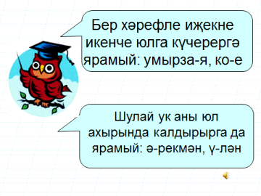

– Белмәмешкә мәктәптә өй эше биргәннәр: сүзләрне юлдан-юлга күчерү өчен иҗекләргә бүлеп язарга. Белмәмеш өй эшен менә ничек эшләгән:
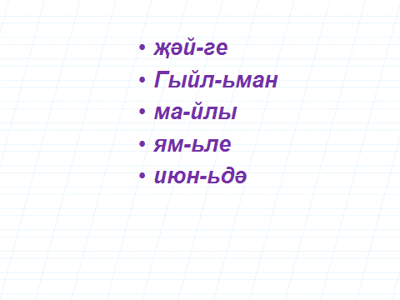
– Укучылар, Белмәмеш өй эшен дөрес эшләгәнме? (Юк.) Ул нинди кагыйдәне оныткан?
– Әйдәгез, укучылар, Белмәмешкә ярдәм итик әле.
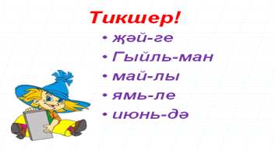

Тексттан сүз уртасында ь һәм й хәрефләре булган сүзләрне генә күчереп языгыз. Юлдан-юлга күчерү өчен, иҗекләргә бүлеп күчереп языгыз. Артык сүзне табыгыз. Җавабыгызны исбатлагыз.
Бүген безнең өйдә бәйрәм – бабайның туган көне. Ул 22 апрельдә туган. Дөнья нурга тулган.Әбием майлы коймак пешерде, тәмле чәйләр эчерде.
(ь һәм й хәрефләре булган сүзләр: өйдә, бәйрәм, бабайның, апрельдә, дөнья, майлы, коймак, чәйләр)
(Артык сүз – дөнья, чөнки аны юлдан-юлга күчереп булмый: бер хәрефле иҗекне икенче юлга күчерергә ярамый.)

Телефон для обратной связи 89372949004 (Lida_imc76@mail.ru)

